Управление Роспотребнадзора города Москвы с 19.08.2020 по 02.09.2020 проводит консультирование граждан по вопросам качества и безопасности детских товаров и школьных принадлежностей
20.08.2020
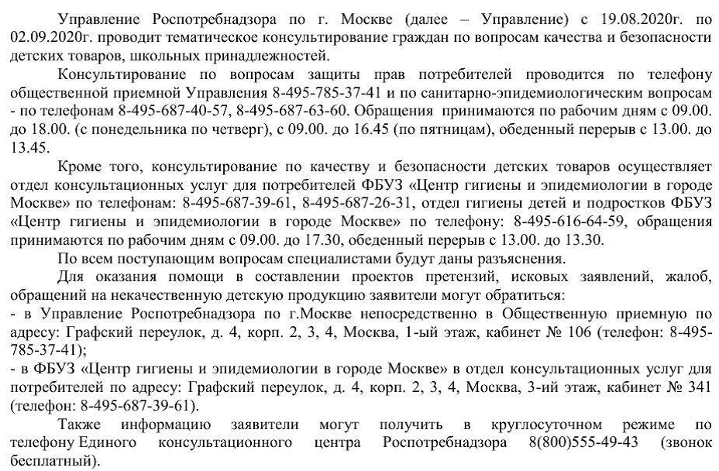

Адрес страницы: http://mitino.mos.ru/presscenter/important/detail/9149701.html
Управа района Митино города Москвы

